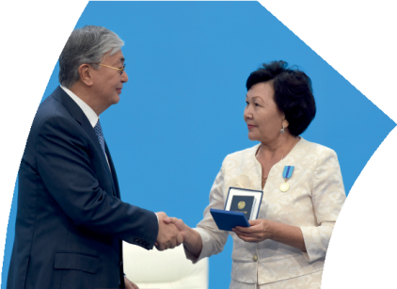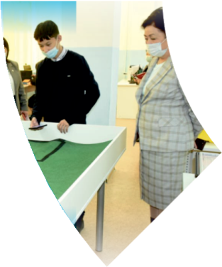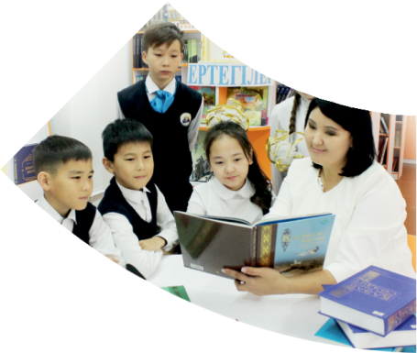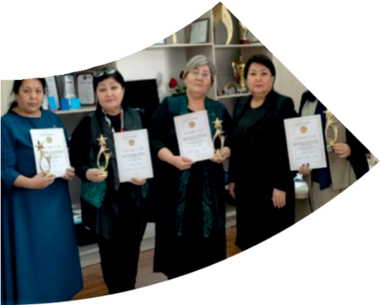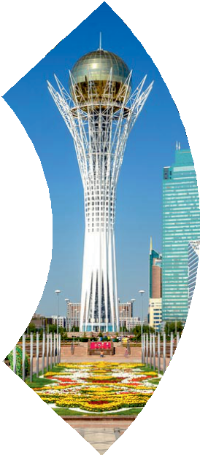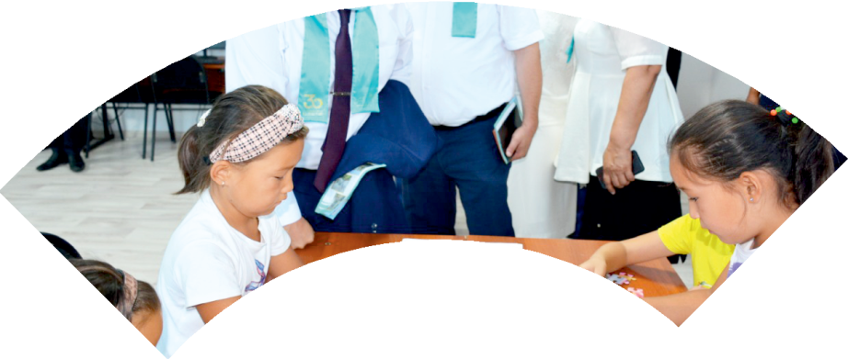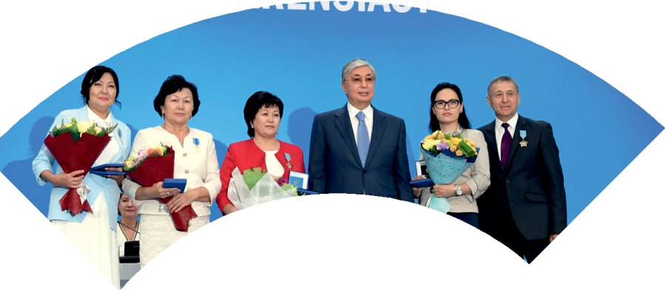

**Құрметті ұстаз – бақ**

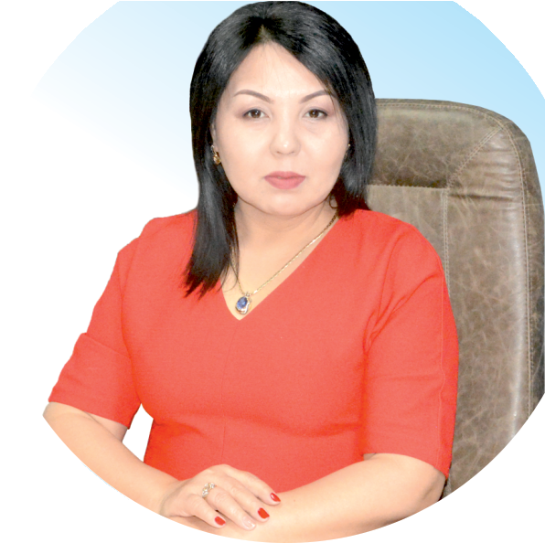

**сыйлаған еңбегі,**

**Абыройлы, сыйлы жандар**

**елдегі**

***ЕСЕН Бақыткүл Артыққызы,***



***бас редактор***

Адамзатқа бақыт сыйлайтын басты құндылық білім екені белгілі. Кез-келген мемлекеттің бәсекеге қабілеттілігі де ең алдымен азаматтарының білім деңгейіне байланысты болатынын өмірдің өзі дәлелдеуде. Сондықтан да Қазақ Елінің ғажап елге айналуы үшін білім саласын басым бағытта дамытуға бәріміз өз үлесімізді қосуымыз керек деп ойлаймын. Қазақстан Республикасының Президенті Қасым-Жомарт Тоқаев ««Ұстазы жақсының ұстамы жақсы» деген халқымыз. Ұстазсыз адам болмайды. Бәріміз де кезінде мұғалімнің тәлімін алып, білімін үйрендік. Сондықтан болашаққа жол сілтейтін мұғалімнің еңбегін лайықты бағалау – өте маңызды міндет» деп атап өтіп, ұстаздардың еңбегін жоғары бағалаған болатын.

Еліміздің өркендеуіне өлшеусіз үлес қосып, жарқын болашағымыз жас ұрпаққа сапалы білім, жақсы тәрбие беру жолында аянбай еңбек етіп жүрген ұстаздар қауымына қандай құрмет көрсетсек те жарасады. Осыған орай редакциямыз «Мұғалімдер күні» мерекесі, «Ұлт ұстазы Ахмет Байтұрсыновқа 150 жыл» мерейтойына орай қоғамда Ұстаздар қауымының ұлы еңбегін бағалап, білім саласының дамуына сүбелі үлес қосып жүрген ұстаздарымызды дәріптеу, оларға алғыс білдіріп, «ҚҰРМЕТТІ ҰСТАЗ» төсбергісімен марапаттау, мадақтау мақсатында«ҚҰРМЕТТІ ҰСТАЗ**»**Республикалық байқауын ұйымдастырған болатынбыз. Байқауға республика көлеміндегі мектепке дейінгі, орта, арнайы, мамандандырылған, қосымша, жалпы орта, техникалық және кәсіптік білім беру ұйымдарының кемінде 5 жыл үздіксіз педагогикалық еңбек өтілі бар ұстаздары қатысты. Педагог кадрлардың теориялық білімі мен практикалық дағдыларын тереңдету, педагог мәртебесін арттыру, сапалы білімге қолжетімділікті арттыратын ең құнды материалдарды жинақтап, жақсы мұғалімдердің тәжірибе алаңын құру, кәсіби деңгейін ұдайы көтеріп отыру, теориялық білімі мен әдістемелік біліктілігін үздіксіз жетілдіру, мұғалімдерді оқытудың озық әдіс-тәсілдерімен қаруландыра отырып, шығармашылық жұмыстарын баспа беттерінде жариялауға мүмкіндік жасау, жаңаша жұмыс жасауға ынталандыру, олардың еңбегіне алғыс айту мақсатында ұйымдастырған байқауымызға еліміздің барлық аймақтарының ұстаздары белсенді қатысқаны бізді үлкен қуанышқа бөледі.

Байқау жеңімпаздарына «Мұғалімдер күні мерекесіне орай «ҚҰРМЕТТІ ҰСТАЗ» төсбелгісі мен арнайы Грамотасы беріліп, педагогтың шығармашылық еңбегі болып табылатын жаңартылған білім бағдарламасының әдіс-тәсілдерін қолданып өткізген ашық сабағы «БІЛІМ ШЫҢЫ-ҒЫЛЫМ СЫРЫ» журналының bilim-shini.kz сайтында жарияланып отыр. Байқаудың барлық қатысушылары Сертифкатталды. Бұл өз кезегінде педагогтардың ең құнды материалдары жинақталып, озық тәжірибе алаңының құрылуының бастамасы болуда.

Құрметті ұстаз – бақ сыйлаған еңбегі, абыройлы, сыйлы жандар елдегі. Біз білікті ұстаздардың арқасында ғана білімді елге айналатынымызды түсінетін кез келді. Білімді елдің ғана болашағы жарқын болатыны бүгінде баршаға аян. Құрметті ұстаздарымызды қадірлей білейік, білімді балаларымызды бағалай білейік!

ДАЙЫРОВА Маржан Жұманазаровна.

**«Turan mektebi» ЖШС** бастауыш сынып мұғалімі,

Шымкент қаласы

**ЖАМАН ЖОЛДАС. СӨЗ ЖӘНЕ ОНЫҢ МАҒЫНАСЫ**

|  |  |  |  |  |  |
| --- | --- | --- | --- | --- | --- |
| **Оқу бағдарла масына сәйкес оқыту мақсаттары** | | 1.2.6.1 Мұғалімнің қолдауымен мәтіннің жанрын ажырату;  1.2.4.1 Мұғалімнің қолдауымен сөздердің мағыналарын ажырату;  1.4.1.1 Айтылуы мен жазылуы бірдей сөздерді көшіріп жазу және есту, есте сақтау арқылы жазу. | | | |
| **Сабақтың мақсаты** | | -Айтылуы мен жазылуы бірдей сөздерді көшіріп жазу және есту, есте сақтау арқылы жазады;  -Мұғалімнің қолдауымен мәтіннің жанрын ажырату;  -Мұғалімнің қолдауымен сөздердің мағыналарын ажырату. | | | |
| **Құндылықтарға баулу** | | Достық қарым-қатынасқа, сыйластыққа, кешірімділікке баулу. | | | |
| **Сабақтың барысы** | | | | | |
| **Сабақтың кезеңі** | **Педагогтің әрекеті** | | **Оқушының әрекеті** | **Бағалау** | **Ресурстар** |
| **Сабақтың басы**  **7 минут** | **«Шаттық шеңбері».**  **«Аялы алақан»** Оқушылар шеңбер құрып тұрады. «Бүгінгі сабақтан не алғыларың, не көргілерің келеді?» деген сұрақты оқушыларға қойып, сұрақтарға жауап алынады. Бір оқушы жанындағы парталасының қолын ұстайды. Жауаптары шеңбер бойымен жалғасады. Осылайша, бүгінгі сабақтан не үйренгісі келетіндерін анықтап әрі бір-біріне алақан арқылы жылылық сыйлайды. | | Сөз және оның мағынасы.  **Тыңдалым**  **Айтылым**  **Оқылым**  **Жазылым**  **«Аялы алақан»**  Бір-бірінің қолдарынан ұстап, алақан арқылы жүректің жылуын сезінеді. | Оқушылар тапсырманы орындау деңгейіне байланысты ынталанды-ру мадақтау. | Қолдан жасалған ұлттық бұйымдар |
| **Сабақтың ортасы**  **30 минут** | **Оқулықпен жұмыс**  **1-жаттығу**  Мұғалім кітапта берілген «Жаман жолдас» ертегісін оқымастан бұрын суретпен жұмыс жүргізеді.    **77-бет. Дәптермен жұмыс. Көркем жазу**  **Ащы, ашы, ащы, ащы ,ащы**  Дәптерде берілген көркем жазуды орындау барысында жазылуы қиын сөздерді қайталап жазып, естеріне сақтайды.    **2-жаттығу. Жазбаша орындалады**  Берілгенін оқып, сол бойынша орындауға нұсқау беріледі.  **Сергіту сәті.** Интербелсенді тақтадан әуен ойнатылады.  Оқушылар бейнебаяннан қимылдарды қайталап жасайды.    **3-жаттығуды** орындайды. Суреттегі заттардың ішінен жемістер мен көкөністерді тауып, себеттерге салады.    **4-жаттығу. Жұптап жаз**  Мағынасы қарама-қарсы сөздерді жұптап жазады.  3 топ осы үш сөзге сөйлем құрап айтады. Ащы, қиын, қатты, оңай, жұмсақ, тәтті. | | **Дескриптор:**  Балалар суретке қарап, мәтіннің не туралы немесе кім жайлы болатынына өз ойларымен болжау жасап айтады. Мәтінді түсініп оқиды.  **«Түртіп алу жүйесі»** бойынша өздеріне түсініксіз сөздерді белгілеп отырады. Мәтін мазмұнына талдау жасайды.  Барлық оқушы пікірлерін білдіреді. Мәтінге негіз болып тұрған тірек сөздерді анықтайды.  Көп нүктенің орнына бағанның оң жағындағы сөздердің тиістісін қойып жазады.  Мысалы: Қант тәтті, ал бұрыш ащы.  **Дескриптор:**  Көркем жаз  Ащы, ащы, ащы, ащы,  Тоқшылық тоқшылық  Көркем жазуды орындайды.  **Дескриптор:**  **2-жаттығуда** суреттерде жасырынған жемістер мен көкөністер: өрік, алма, шие, сәбіз, қияр, қызанақ, қарбыз. Оларды түрі мен түсі жағынан салыстырып айтады.  **3-жаттығуда** мағынасы қарама-қарсы сөздерді жұптап жазады. Ащы-тәтті, қиын-оңай, қатты-жұмсақ.  3-топ осы үш сөзге сөйлем құрап айтады.  **Мақал**  Досы көпті жау алмайды. | Оқушылар тапсырманы орындау деңгейіне байланысты ынталанды-ру мадақтау.  Орындау деңгейіне байланыстыынталанды-ру мадақтау. | Оқулық  Баспа түрі  «Менің алғашқы сөздігім» көмекші құралы |
| **Саралау тапсырмасы**  **Сабақтың соңы**  **8 минут** | **«Ыстық орындық»**. Тақтаға мағынасы қарама-қарсы бірнеше сөз беріледі. Мысалы: Ыстық, жылы, тар, суық, жуан, салқын, кең, жіңішке, семіз, аласа, арық, биік. Бір оқушы тақтаға шығып, бүгінгі сабақтан алған білімі жайлы өз пікірін айтады және тақырып бойынша сұрақтарға жауап береді. | | **Дескриптор:**  **«Ыстық орындық»** Мағынасы қарама-қарсы сөздерді жұптап айтады. | Оқушылар тапсырманы орындау деңгейіне байланысты ынталанды-румадақта. |  |
| **Рефлексия** | | Сабақтың бағалау критерийіне сай түстерді белгілейді және себебін түсіндіреді. |  | Кеменің суреті |